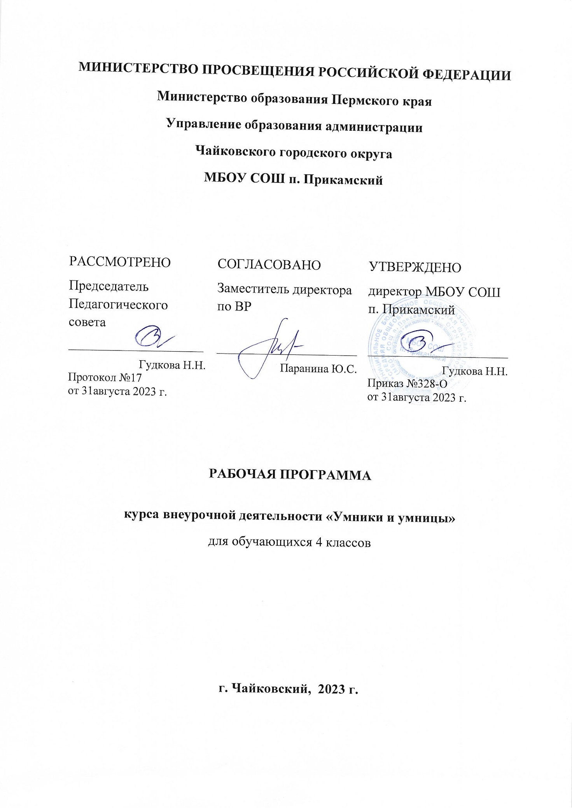

Пояснительная записка
Программа по внеурочной деятельности «Умники и умницы» для обучающихся 4 класса разработана на основе следующих нормативных документов:
- Закон Российской Федерации от 29.12.2012 № 273-ФЗ «Об образовании в Российской Федерации»;
- Федеральный государственный образовательный стандарт начального общего образования второго поколения (Приказ Министерства образования и науки Российской Федерации от 6 октября 2009 г.);
- Основная образовательная программа начального общего образования МБОУ СОШ п.Прикамский;
- Авторская программа Холодовой О.А. «Юным умникам и умницам. Развитие познавательных способностей»;
- Концепция духовно-нравственного развития и воспитания личности гражданина России.
Цель курса внеурочной деятельности:
- расширение зоны ближайшего развития ребёнка и последовательный перевод ее в непосредственный актив, то есть в зону актуального развития посредством совершенствования познавательных способностей младшего школьника.
Задачи курса внеурочной деятельности:
- развитие мышления в процессе формирования основных приемов мыслительной деятельности: анализа, синтеза, сравнения, обобщения, классификации, умение выделять главное, доказывать и опровергать, делать несложные выводы;
- развитие психических познавательных процессов: различных видов памяти, внимания, зрительного восприятия, воображения;
- развитие языковой культуры и формирование речевых умений: четко и ясно излагать свои мысли, давать определения понятиям, строить умозаключения, аргументировано доказывать свою точку зрения;
- формирование навыков творческого мышления и развитие умения решать нестандартные задачи;
- развитие познавательной активности и самостоятельной мыслительной деятельности учащихся;
- формирование и развитие коммуникативных умений: умение общаться и взаимодействовать в коллективе, работать в парах, группах, уважать мнение других, объективно оценивать свою работу и деятельность одноклассников;
- формирование навыков применения полученных знаний и умений в процессе изучения школьных дисциплин и в практической деятельности.
Место курса в учебном плане
Программа курса внеурочной деятельности «Умники и умницы» в 4 классе рассчитана на 34 ч. (34 учебные недели, по 1 часу в неделю).

Планируемые результаты освоения
Программа обеспечивает достижение следующих личностных, метапредметных и предметных результатов обучения:
Личностные результаты:
- определять и высказывать под руководством педагога самые простые общие для всех людей правила поведения при сотрудничестве (этические нормы);
- в предложенных педагогом ситуациях общения и сотрудничества, опираясь на общие для всех простые правила поведения, делать выбор, при поддержке других участников группы и педагога, как поступить.
Метапредметные результаты:
регулятивные:
- определять и формулировать цель деятельности с помощью учителя и самостоятельно;
- проговаривать последовательность действий;
- учиться высказывать своё предположение (версию) на основе работы с текстом задания и иллюстрацией рабочей тетради;
- учиться работать по предложенному учителем и самостоятельно составленному плану;
- учиться отличать верно выполненное задание от неверного;
- учиться совместно с учителем и другими учениками давать эмоциональную оценку деятельности товарищей;
познавательные:
- ориентироваться в своей системе знаний: отличать новое от уже известного;
- делать предварительный отбор источников информации;
- добывать новые знания: находить ответы на вопросы, используя учебные материалы, свой жизненный опыт и информацию, полученную от учителя/добытую самостоятельно;
- перерабатывать полученную информацию: делать выводы в результате совместной работы всего класса;
- перерабатывать полученную информацию: сравнивать и группировать различные объекты (например, математические, такие как числа, числовые выражения, равенства, неравенства, плоские геометрические фигуры);
- преобразовывать информацию из одной формы в другую: составлять рассказы и задачи на основе простейших моделей (предметных, рисунков, схематических рисунков, схем); находить и формулировать решение задачи с помощью простейших моделей (предметных, рисунков, схематических рисунков, схем);
коммуникативные:
- донести свою позицию до других: оформлять свою мысль в устной и письменной речи (на уровне одного предложения или небольшого текста);
- слушать и понимать речь других;
- читать и пересказывать текст;
- совместно договариваться о правилах общения и поведения в школе и следовать им;
- учиться выполнять различные роли в группе (лидера, исполнителя, критика).
Предметные результаты:
- описывать признаки предметов и узнавать предметы по их признакам;
- выделять существенные признаки предметов;
- сравнивать между собой предметы, явления;
- обобщать, делать несложные выводы;
- классифицировать явления, предметы;
- определять последовательность событий;
- судить о противоположных явлениях;
- давать определения тем или иным понятиям;
- определять отношения между предметами типа «род» - «вид»;
- выявлять функциональные отношения между понятиями;
- выявлять закономерности и проводить аналогии.

Содержание курса

Тренировка психических процессов. Развитие концентрации внимания. Тренировка внимания. Тренировка слуховой памяти. Тренировка зрительной памяти. Совершенствование воображения. Развитие логического мышления (выделение признаков, сравнение предметов, классификация и поиск закономерностей).
Развитие восприятия. Развитие слуховых, осязательных ощущений. Формирование и развитие пространственных представлений. Развитие умение ориентироваться в пространстве листа. Развитие фонематического слуха. Развитие восприятия времени, речи, формы, цвета, движения. Формирование навыков правильного и точного восприятия предметов, и явлений. Тренировочные упражнения и дидактические игры по развитию восприятия и наблюдательности.
Развитие памяти. Диагностика памяти. Развитие зрительной, слуховой, образной, смысловой памяти. Тренировочные упражнения по развитию точности и быстроты запоминания, увеличению объёма памяти, качества воспроизведения материала.
Развитие внимания. Диагностика произвольного внимания. Тренировочные упражнения на развитие способности переключать, распределять внимание, увеличение объёма устойчивости, концентрации внимания.
Развитие мышления. Формирование умения находить и выделять признаки разных предметов, явлений, узнавать предмет по его признакам, давать описание предметов, явлений в соответствии с их признаками. Формирование умения выделять главное и существенное, умение сравнивать предметы, выделять черты сходства и различия, выявлять закономерности. Формирование основных мыслительных операций: анализа, синтеза, сравнения, классификации, обобщения, умения выделять главное и существенное на основе развивающих заданий и упражнений, путем решения логических задач и проведения дидактических игр.
Развитие речи. Развитие устойчивой речи, умение описывать то, что было обнаружено с помощью органов чувств. Обогащение и активизация словаря учащихся. Развитие умения составлять загадки, небольшие рассказы- описания, сочинять сказки. Формирование умения давать несложные определения понятиям.
Задания геометрического характера. Уникурсальные кривые. Составление и моделирование предметов. Построение фигур из счетных палочек. Построение фигур из конструктора "монгольская игра", "танграм".
Нестандартные задания алгебраического характера. Арифметический шифр. Математический фокус. Арифметические лабиринты с воротами. Математические ребусы. Магические квадраты 3*3.
Нестандартные задания логического характера. Анаграмма. Комбинаторные задачи. Задачи с альтернативным условием. Игры Зака З. А. ( "Муха", "Просветы").
В ходе реализации программы запланировано использование следующих форм организации: игры, беседы, конкурсы, занятия-путешествия, выставка поделок, математические игры, математические викторины, занимательные задачи, олимпиада.
При реализации программы необходимо использовать такие виды деятельности: игровую, познавательную, трудовую деятельность, проблемно-ценностное общение, спортивно-оздоровительная деятельность, социальное творчество, техническое творчество.

Календарно- тематическое планирование

№  п/п | Тема занятия  Развиваемые способности | Количество часов | Основные виды учебной деятельности учащихся | УУД
 | Выявление уровня развития внимания, восприятия, воображения, памяти и мышления | 1 | Внимательно слушать и понимать задание, ориентироваться на плоскости листа. Наблюдать и действовать по инструкции. Различать главное и существенное на основе развивающих заданий и упражнений, сравнивать предметы | Познавательные
 | Развитие концентрации внимания. Тренировка внимания | 1 | Выделять закономерности, завершать схемы.  Анализировать ситуацию, устанавливать причинно-следственные связи. решение текстовых задач, анализ таблиц, схем, диаграмм; решение текстовых задач. | Общеучебные  Структурирование знаний.
 | Совершенствование мыслительных операций | 1 | Выделять закономерности, завершать схемы. | Моделирование
 | Развитие умения решать нестандартные задачи | 1 | слушание объяснений учителя  самостоятельная работа  наблюдение за демонстрациями  учителя  Анализировать ситуацию, устанавливать причинно-следственные связи. | Структурирование знаний.
 | Тренировка слуховой памяти | 1 | Называть предметы по описанию. | Осознанное и произвольное построение устного речевого высказывания
 | Тренировка зрительной памяти | 1 | работа со схемами  построение гипотезы на основе анализа  имеющихся данных  Различать предметы по цвету, форме, размеру
 | Развитие логического мышления | 1 | Демонстрировать способность переключать распределять внимание | Построение логической цепи рассуждений
 | Обучение поиску закономерностей | 1 | Объяснять значение слов и выражений.
 | Совершенствование воображения | 1 | слушание объяснений учителя  самостоятельная работа  наблюдение за демонстрациями  учителя  Составлять загадки, небольшие рассказы, сочинять сказки. | Логические  Выдвижение гипотез и их обоснование  Построение логической цепи рассуждений  Сравнение объектов
 | Развитие наглядно-образного мышления | 1 | Различать предметы по цвету, форме, размеру | Анализ объектов Доказательство
 | Ребусы. Задания по перекладыванию спичек | 1 | решение текстовых задач  выполнение заданий по разграничению  понятий | Моделирование
 | Развитие быстроты реакции | 1 | работа со схемами  построение гипотезы на основе анализа  имеющихся данных | Структурирование знаний.
 | Обучение поиску закономерностей | 1 | Выделять черты сходства и различия | Контроль  Классификация объектов
 | Развитие концентрации внимания. Тренировка внимания | 1 | слушание объяснений учителя  самостоятельная работа  наблюдение за демонстрациями  учителя  Объяснять смысл крылатых и метафорических выражений. |  | Коммуникативные  Осознанное и произвольное построение устного речевого высказывания
 | Совершенствование мыслительных операций | 1 | работа со схемами  построение гипотезы на основе анализа  имеющихся данных |  | Логические
 | Развитие умения решать нестандартные задачи | 1 | работа со схемами  построение гипотезы на основе анализа  имеющихся данных |  | Коммуникативные  Выдвижение гипотез и их обоснование
 | Тренировка слуховой памяти | 1 | решение текстовых задач  выполнение заданий по разграничению  понятий  Называть предметы по описанию. |  | Осознанное и произвольное построение устного речевого высказывания
 | Тренировка зрительной памяти | 1 | работа со схемами  построение гипотезы на основе анализа  имеющихся данных  Различать предметы по цвету, форме, размеру |  | Осознанное и произвольное построение устного речевого высказывания
 | Развитие логического мышления | 1 | решение текстовых задач  выполнение заданий по разграничению  понятий  анализ таблиц, схем, диаграмм  анализ проблемных ситуаций |  | Построение логической цепи рассуждений
 | Развитие логического мышления | 1
 | Обучение поиску закономерностей | 1 | анализ таблиц, схем, диаграмм  анализ проблемных ситуаций |  | Смыслообразование
 | Обучение поиску закономерностей | 1
 | Совершенствование воображения | 1 | решение текстовых задач  выполнение заданий по разграничению  понятий |  | Выдвижение гипотез и их обоснование
 | Совершенствование воображения | 1
 | Развитие наглядно-образного мышления | 1 | решение текстовых задач  выполнение заданий по разграничению  понятий |  | Анализ объектов  Сравнение объектов
 | Развитие наглядно-образного мышления | 1
 | Ребусы. Задания по перекладыванию спичек | 1 | решение текстовых задач  выполнение заданий по разграничению  понятий |  | Моделирование
 | Развитие быстроты реакции | 1 | работа со схемами  построение гипотезы на основе анализа  имеющихся данных |  | Анализ объектов
 | Развитие быстроты реакции | 1
 | Обучение поиску закономерностей | 1 | Выделять черты сходства и различия |  | Сравнение объектов
 | Обучение поиску закономерностей | 1
 | Обучение поиску закономерностей | 1
 | Совершенствование мыслительных операций | 1 | работа со схемами  построение гипотезы на основе анализа  имеющихся данных |  | Классификация объектов
 | Выявление уровня развития внимания, восприятия, воображения, памяти и мышления | 1 | Внимательно слушать и понимать задание, ориентироваться на плоскости листа. Наблюдать и действовать по инструкции. Различать главное и существенное на основе развивающих заданий и упражнений, сравнивать предметы |  | Доказательство
Итого: 34 ч.

Программа обеспечена следующим учебно-методическим комплектом:
1. Холодова О. А. Юным умникам и умницам: Задания по развитию познавательных способностей / Методическое пособие, 4 класс. – 5-е изд, перераб. – М.:Росткнига, 2014. – 240 с.
2. Холодова О. А. Юным умникам и умницам: Задания по развитию познавательных способностей / Рабочие тетради. В 2-х частях.4 класс. – 5-е изд, перераб. – М.:Росткнига, 2020.

Система оценивания
В основу изучения курса «Умники и умницы» положены ценностные ориентиры, достижение которых определяются воспитательными результатами. Воспитательные результаты внеурочной деятельности оцениваются по трём уровням.
Первый уровень результатов — приобретение школьником социальных знаний (об общественных нормах, устройстве общества, о социально одобряемых и неодобряемых формах поведения в обществе и т. п.), первичного пониманиясоциальной реальности и повседневной жизни.
Для достижения данного уровня результатов особое значение имеет взаимодействие ученика со своими учителями как значимыми для него носителями положительного социального знания и повседневного опыта.
Второй уровень результатов— получение школьником опыта переживания и позитивного отношения к базовым ценностям общества (Для достижения данного уровня результатов особое значение имеет взаимодействие школьников между собой на уровне класса, школы, то есть в защищенной, дружественной про-социальной среде. Именно в такой близкой социальной среде ребёнок получает (или не получает) первое практическое подтверждение приобретённых социальных знаний, начинает их ценить (или отвергает).
Третий уровень результатов — получение школьником опыта самостоятельного общественного действия. Только в самостоятельном общественном действии, действии в открытом социуме, за пределами дружественной среды школы, для других, зачастую незнакомых людей, которые вовсе не обязательно положительно к нему настроены, юный человек действительно становится (а не просто узнаёт о том, как стать) социальным деятелем, гражданином, свободным человеком. Именно в опыте самостоятельного общественного действия приобретается то мужество, та готовность к поступку, без которых немыслимо существование гражданина и гражданского общества.

Динамика развития обучающихся фиксируется учителем совместно со школьным психологом (внутренняя система оценки) на основе диагностик по Асмолову А.Г.(методики «Незавершённая сказка», «Оцени поступок», «Моральная дилемма», «Кто я?», уровни описания оценки познавательного интереса, сформированности целеполагания, развития контроля, оценки).
Во 2-4 классах возможно достижение результатов первого уровня и второго.
Для отслеживания результатов предусматриваются в следующие формы контроля:
Текущий:
-прогностический, то есть проигрывание всех операций учебного действия до начала его реального выполнения;
- пооперационный, то есть контроль за правильностью, полнотой и последовательностью выполнения операций, входящих в состав действия;
-рефлексивный, контроль, обращенный на ориентировочную основу, «план» действия и опирающийся на понимание принципов его построения;
-контроль по результату, который проводится после осуществления учебного действия методом сравнения фактических результатов или выполненных операций с образцом.
Итоговый контроль в формах
-тестирование;
-практические работы;
-творческие работы учащихся;
- участие в научно-практической конференции.
Самооценка и самоконтроль определение учеником границ своего «знания - незнания», своих потенциальных возможностей, а также осознание тех проблем, которые ещё предстоит решить в ходе осуществления деятельности.
Содержательный контроль и оценка результатов обучающихся предусматривает выявление индивидуальной динамики качества усвоения предмета ребёнком и не допускает сравнения его с другими детьми. Результаты проверки фиксируются в зачётном листе учителя. В рамках накопительной системы, создание портфолио
Для оценки эффективности занятий можно использовать следующие показатели:
– степень помощи, которую оказывает учитель обучающимся при выполнении заданий: чем помощь учителя меньше, тем выше самостоятельность учеников и, следовательно, выше развивающий эффект занятий;
– поведение обучающихся на занятиях: живость, активность, заинтересованность школьников обеспечивают положительные результаты занятий;
– результаты выполнения тестовых заданий и заданий из конкурса эрудитов, при выполнении которых выявляется, справляются ли ученики с этими заданиями самостоятельно;
– косвенным показателем эффективности данных занятий может быть повышение успеваемости по разным школьным дисциплинам, а также наблюдения учителей за работой учащихся на других уроках (повышение активности, работоспособности, внимательности, улучшение мыслительной деятельности).
Также показателем эффективности занятий по курсу являются данные, которые учитель на протяжении года занятий заносил в таблицы в начале и конце года, прослеживая динамику развития познавательных способностей детей.
Критерии оценки результатов тестов:
80 – 100% - высокий уровень освоения программы;
60-80% - уровень выше среднего;
50-60% - средний уровень;
30-50% - уровень ниже среднего;
меньше 30% - низкий уровень

